附件：
2024年下半年维修材料报价表
序号 | 物品名称 | 品牌 | 规格型号 | 单位 | 数量 | 单价 | 合计 | 备注
1 | 水龙头 | 九牧.箭牌.恒洁 | 全铜芯 | 个 | 400
2 | 插座 | 正泰.鸿雁.公牛 | 86型16A三孔 | 个 | 50
3 | LED灯泡 | 鸿雁.欧普.汇本 | 10w | 个 | 300
4 | 钻尾丝 | 固万基.迪米.沪心 | M4.2x40 | 盒 | 10
5 | 自攻丝 | 固万基.迪米.沪心 | M4.2x40 | 盒 | 10
6 | 自攻丝 | 固万基.迪米.沪心 | M4.2x20 | 盒 | 10
7 | T8LED灯管 | 欧普.雷士.顺冠 | 20w，60厘米长 | 箱 | 3
8 | T5LED灯管 | 欧普.雷士.顺冠 | 24w(长1.149米) | 箱 | 3
9 | 金属软管 |  | 长60厘米 | 个 | 60
10 | LED灯芯片(24w) | 欧普.雷士.云静 | 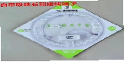 | 个 | 200 |  |  | 按图标准采购
11 | 柜门靠链 |  | 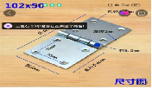 | 个 | 50 |  |  | 按图标准采购
12 | 冲水阀弯头 | 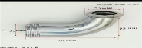 |  | 个 | 30个 |  |  | 按图标准采购
13 | 塑纲窗内扣合页 | 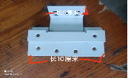 |  | 个 | 50 |  |  | 按图标准采购
14 | 大便延时阀 | 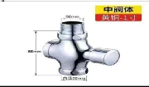  九牧.箭牌.恒洁 |  | 个 | 60 |  |  | 按图标准采购
15 | 堵漏王 | 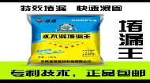  德高.雨虹.昕晟 |  | 箱 | 1 |  |  | 按图标准采购
16 | 螺丝 | 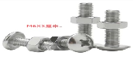 | 35x32 | 个 | 100 |  |  | 按图标准采购
17 | 线盒修复器 | 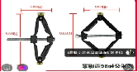 |  | 个 | 100 |  |  | 按图标准采购
18 | 1P漏保 | 正泰.德力西.施耐德 | 20A | 个 | 50
19 | 20ppR截止阀 | 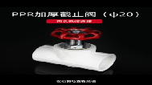  日丰.公元.联塑 |  | 个 | 50 |  |  | 按图标准采购
20 | 绝缘胶布 | 德力西.电老虎.狮虎 |  | 卷 | 20
21 | T8灯管支架灯座 | 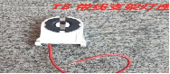 |  | 个 | 60 |  |  | 按图标准采购
22 | 窗户把手 |  | 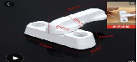 | 个 | 500 |  |  | 按图标准采购
23 | 平开窗执手 | 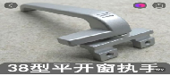 |  | 个 | 30 |  |  | 按图标准采购
24 | 大门把手 | 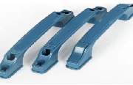 |  | 个 | 100 |  |  | 按图标准采购
25 | 角码 | 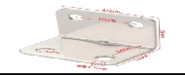 |  | 个 | 200 |  |  | 按图标准采购
26 | 角码 | 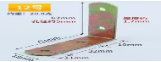 |  | 个 | 100 |  |  | 按图标准采购
27 | 卫生间隔断合页 |  | 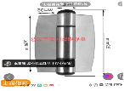 | 个 | 50 |  |  | 按图标准采购
28 | 大便延时阀 | 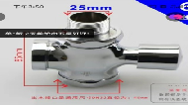  九牧.箭牌.恒洁 |  | 个 | 50 |  |  | 按图标准采购
29 | 三角阀 | 九牧.箭牌.恒洁 | 冷水 | 个 | 80
30 | 盆池龙头 | 九牧.箭牌.恒洁 | 单冷 | 个 | 80
31 | 4分管卡 | 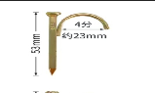 |  | 个 | 100 |  |  | 按图标准采购
32 | 尼龙扎带 |  | 长30厘米 | 袋 | 5
33 | 50PvCs弯 | 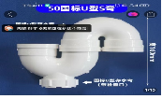 |  | 个 | 50 |  |  | 按图标准采购
34 | 50PVc45度弯头 | 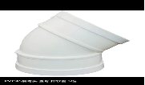 |  | 个 | 30 |  |  | 按图标准采购
35 | 小便斗下水器 | 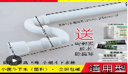 |  | 个 | 30 |  |  | 按图标准采购
36 | 声光控开关 |  | 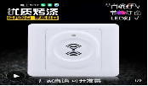 | 盒 | 6 |  |  | 按图标准采购
37 | 生胶带 | 3M.永达.伟星 |  | 箱 | 3
38 | PvC40下水管 |  |  | 根 | 3 |  |  | 标准采购
39 | 接线端子 | 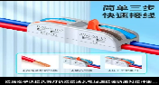 |  | 个 | 100 |  |  | 按图标准采购
40 | 小便延时阀 | 九牧.箭牌.恒洁 | 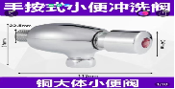 | 个 | 50 |  |  | 按图标准采购
41 | T5日光灯管 | 雷士.欧普.三雄极光 | 24w(长1.149米) | 箱 | 2
42 | pvC32下水管直接 |  |  | 个 | 30
43 | 焊条 | 大桥 | 2.0mm | 捆 | 3
44 | 水泥钉 | 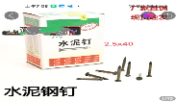 |  | 盒 | 1 |  |  | 按图标准采购
45 | 铜芯线、红、黄、蓝 | 远东.上上.绿宝 | 2.5铜芯 | 卷 | 3
46 | 护套线 | 远东.鑫泰.绿宝 | 2.5铜芯 | 卷 | 1
47 | 大肚哈夫卡(DN100) | 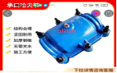 | 个 | 2 |  |  |  | 按图标准采购
48 | 哈夫卡(DN100x300) | 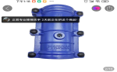 | 个 | 2 |  |  |  | 按图标准采购
49 | 哈夫卡(DN100) | 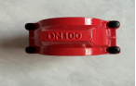 | 个 | 2 |  |  |  | 按图标准采购
50 | 哈夫卡(DN80) | 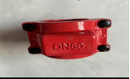 | 个 | 2 |  |  |  | 按图标准采购
51 | 哈夫卡(铸铁) | DN50 | 个 | 2
52 | 哈夫卡(铸铁) | DN60 | 个 | 2
53 | 哈夫卡(铸铁) | DN40 | 个 | 2
54 | 消防闸阀 | DN200 | 个 | 1
55 | 消防闸阀 | DN150 | 个 | 1
56 | 止回阀 | DN100 | 个 | 2
57 | 止回阀 | DN65 | 个 | 2
58 | 截止阀 | DN65 | 个 | 2
59 | 锁舌 | 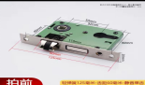 | 个 | 50 |  |  |  | 按图标准采购
60 | 免打孔铰链 | 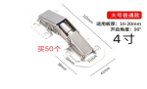 | 个 | 50 |  |  |  | 按图标准采购
61 | 双面胶带 |  | 卷 | 10 |  |  |  | 按图标准采购
62 | 链条锁 |  | 个 | 10
63 | 内丝弯头 | puC25x4分 | 个 | 50
64 | 内丝三通 | PVC25x4分 | 个 | 50
65 | 学生公寓吸顶摇头扇 | 美的、格力、骆驼 | 台 | 30
合计：

